# 用户使用说明报告

第二组 任泽高 安轶东 董佳鑫

用户使用说明报告  
 一，运行环境  
 二，运行程序  
 三，注册登录  
 四，功能选择  
 五，游学推荐  
 5.1 推荐模式  
 5.2 查询模式  
 5.3 进入景区  
 六，集成界面  
 6.1 路线规划  
 6.1.1 单点路线规划  
 6.1.2 多点路线规划  
 6.2 场所查询  
 6.3 美食推荐  
 6.3.1 推荐模式  
 6.3.2 菜系筛选  
 6.3.3 餐馆筛选  
 七，日记管理  
 7.1 日记推荐  
 7.2 日记浏览  
 7.3 日记创建

## 一，运行环境

Windows 11 操作系统

Qt Creator 6.5.3

MSVC2019 64-bit

## 二，运行程序

在可执行文件中，双击StudyTourSystem.exe打开即可

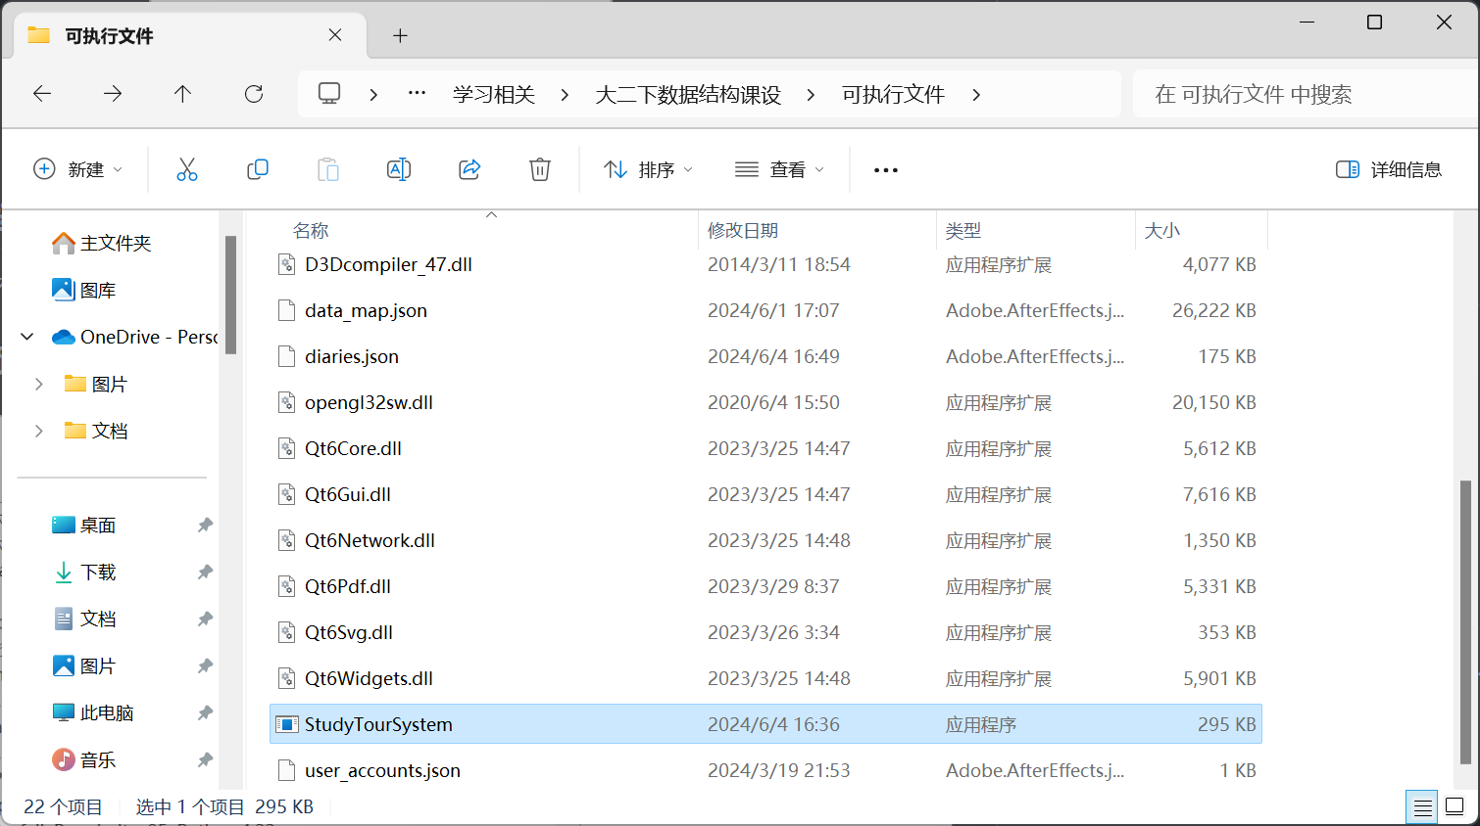

## 三，注册登录

打开程序之后进入登录界面。在该界面你可以登录或者注册账号。

1. 如果你输入的用户名存在，那么系统将检查你的密码正确性。
2. 如果你是第一次登录该系统，那么系统将会以你输入的新用户密码注册。

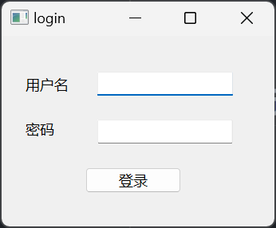

## 四，功能选择

成功登录之后，你可以在该界面选择功能是游学推荐还是日记管理

1. 游学推荐集成了推荐目的地，设施查询，路线规划，美食推荐
2. 日记管理可以在此创建和浏览日记

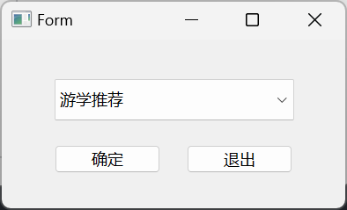

## 五，游学推荐

选择“游学推荐“，单击”确定“，进入游学推荐界面。

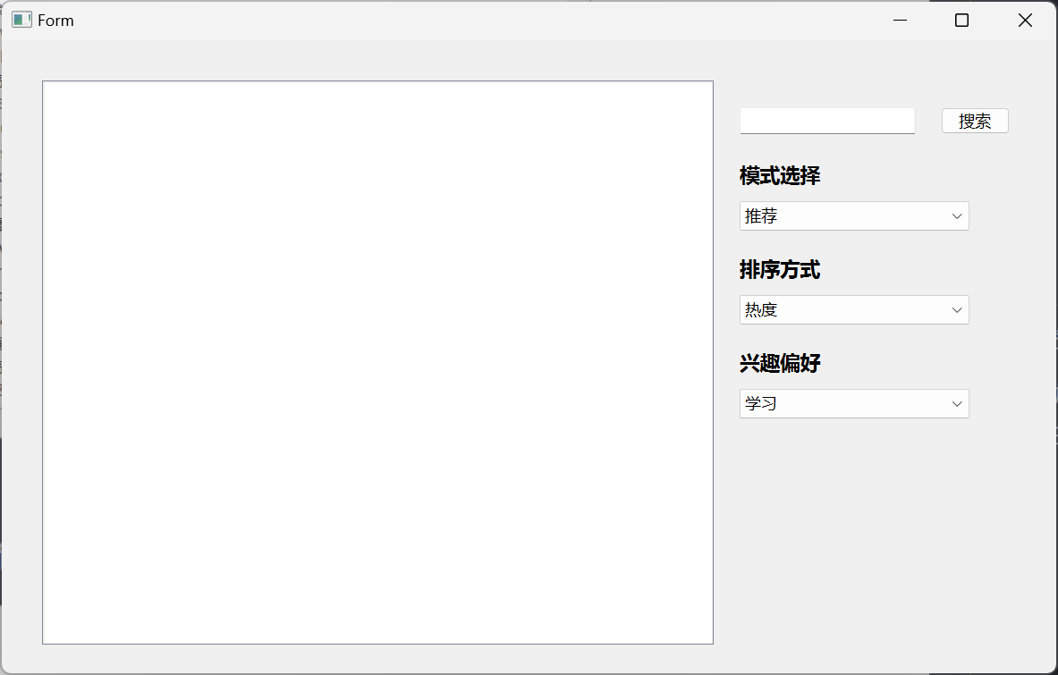

### 5.1 推荐模式

模式选择为”推荐“时，可以按照你选择的排序方式和兴趣偏好筛选目的地。

### 5.2 查询模式

模式选择为”查询”时，你可以在搜索框输入你想查询的目的地名称，在排序方式中选择评分或者热度，系统会返回搜索结果。（此时兴趣偏好一栏无效）

### 5.3 进入景区

你可以双击左侧的任何一个景区进入

## 六，集成界面

在游学推荐界面双击景区可以进入该景区，进入集成界面。

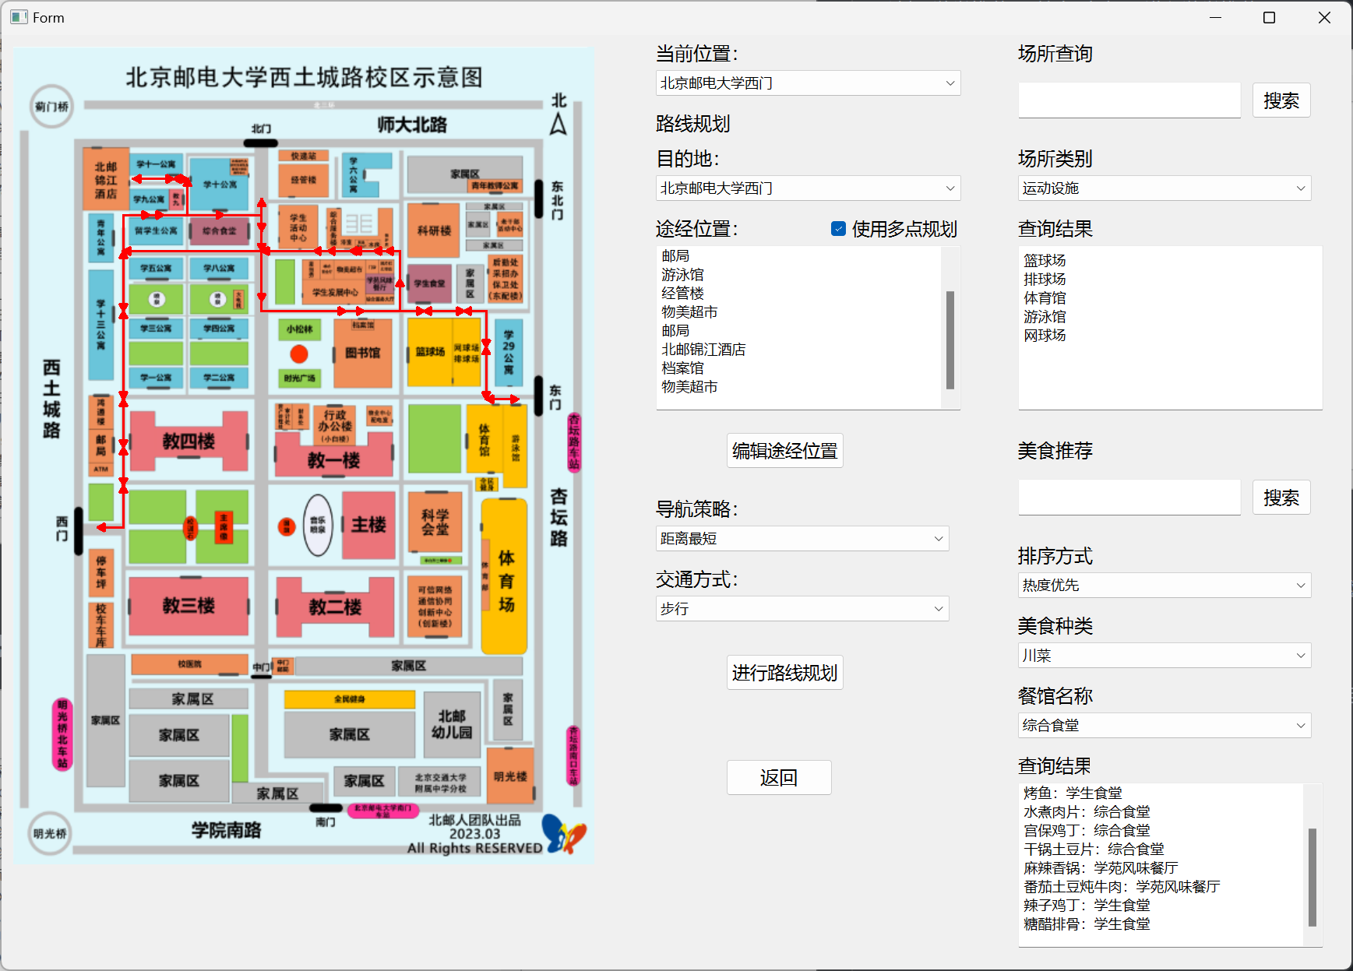

### 6.1 路线规划

你可以在集成界面看到路线规划模块。

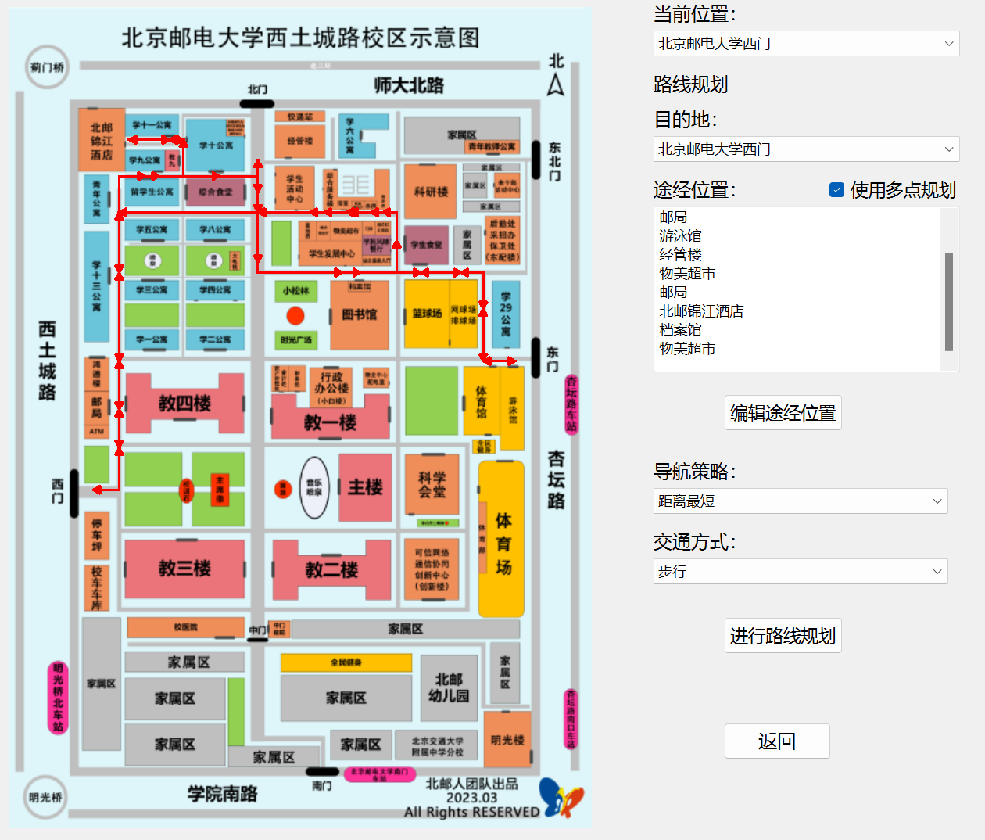

#### 6.1.1 单点路线规划

选择当前位置和目的地，在导航策略栏选择你需要距离还是时间最短，在交通方式栏选择你想要的交通工具。点击进行路线规划，地图上会显示红色箭头指示的路线。

#### 6.1.2 多点路线规划

此模式下，可以规划经过多点绕回出发点的最优路径，目的地一栏无效。点击编辑途径位置可以编辑路过的多点。勾选使用多点规划选项即可开启多点路线规划，导航策略和交通方式仍可以选择。点击进行路线规划，地图上会显示红色箭头指示的路线。

### 6.2 场所查询

在集成界面的右上角是场所查询模块。

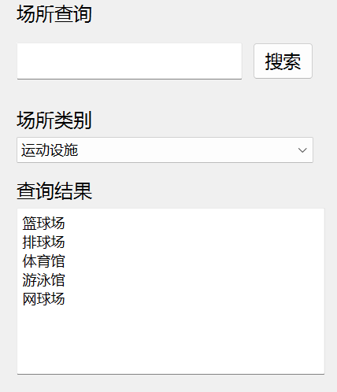

在这里你可以搜索当前位置周围一定范围内的场所，并且按照距离排序。在搜索栏输入你想搜索的关键字，并在场所类别中选择类别筛选。如果搜索栏空白，则返回所有，如果场所类别选择无，则不启用筛选功能。

### 6.3 美食推荐

在集成界面右下角是美食推荐模块。

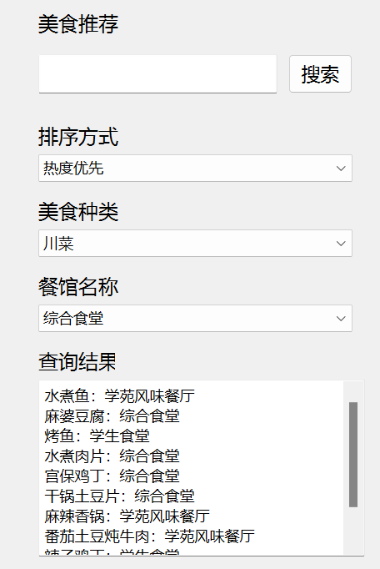

#### 6.3.1 推荐模式

排序方式选择热度优先和评分优先时，屏蔽美食种类栏和餐馆名称栏，启用搜索栏。你可以搜索想要的食物，并选择排序方式排序。

#### 6.3.2 菜系筛选

排序方式选择按种类时，屏蔽餐馆名称栏，启用搜索栏，你可以搜索想要的食物，并筛选想要的菜系。

#### 6.3.3 餐馆筛选

排序方式选择按餐厅时，屏蔽美食种类栏，启用搜索栏，你可以搜索想要的食物，并筛选所在的餐馆。

## 七，日记管理

在功能选择界面选择“日记管理“，单击”确定“，进入日记管理界面。

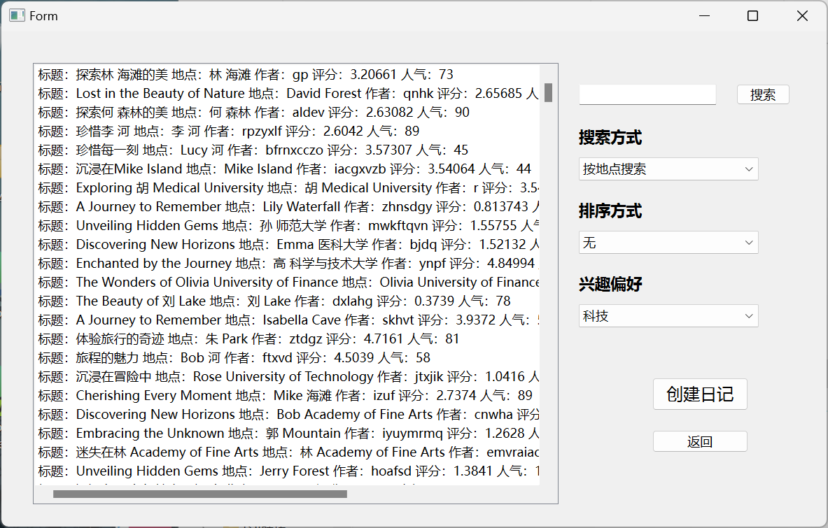

### 7.1 日记推荐

你可以在搜索方式栏中选择搜索的模式，在排序方式中选择排序方式。假如你想根据兴趣偏好筛选，你需要在排序模式一栏中选择按兴趣的人气前十。

双击你选择的日记，可以进入浏览日记内容。

点击创建日记，可以创建属于你的日记。

### 7.2 日记浏览

双击日记，可以浏览日记内容，并评分。

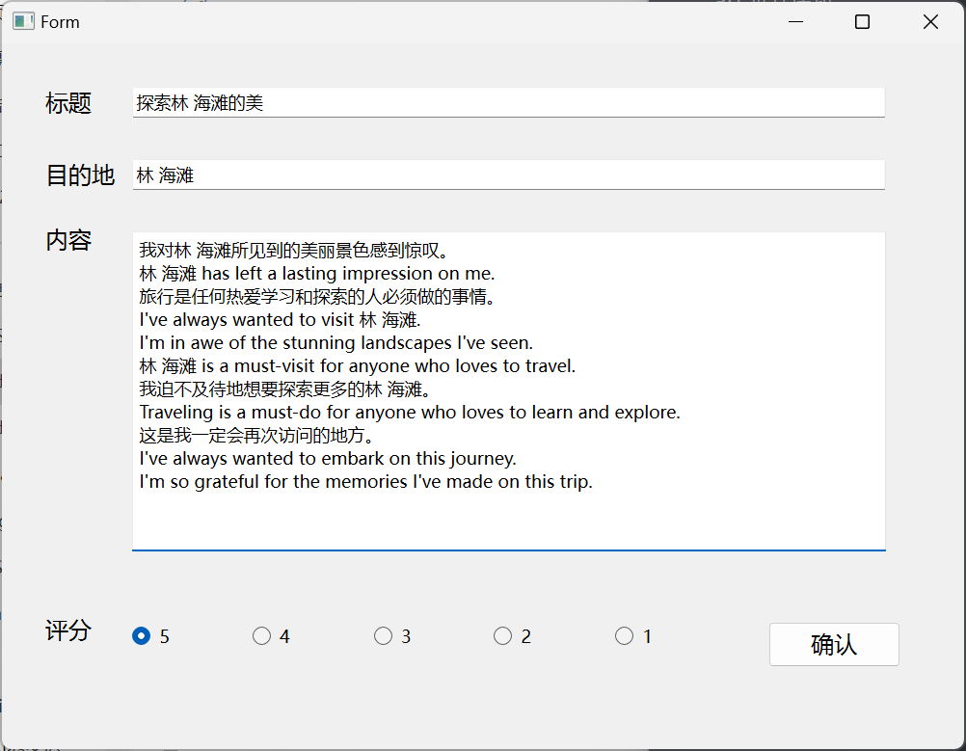

### 7.3 日记创建

输入你想创建的日记内容来创建日记。

